HT1621 段码表 绿色背光

位 | 7 | 6 | 5 | 4 | 3 | 2 | 1 | 0 | CODE
段 | a | f | e | d | b | g | c | dp
0 | 1 | 1 | 1 | 1 | 1 | 0 | 1 | 0 | FA
1 | 0 | 0 | 0 | 0 | 1 | 0 | 1 | 0 | 0A
2 | 1 | 0 | 1 | 1 | 1 | 1 | 0 | 0 | BC
3 | 1 | 0 | 0 | 1 | 1 | 1 | 1 | 0 | 9E
4 | 0 | 1 | 0 | 0 | 1 | 1 | 1 | 0 | 4E
5 | 1 | 1 | 0 | 1 | 0 | 1 | 1 | 0 | D6
6 | 1 | 1 | 1 | 1 | 0 | 1 | 1 | 0 | F6
7 | 1 | 0 | 0 | 0 | 1 | 0 | 1 | 0 | 8A
8 | 1 | 1 | 1 | 1 | 1 | 1 | 1 | 0 | FE
9 | 1 | 1 | 0 | 1 | 1 | 1 | 1 | 0 | DE
A | 1 | 1 | 1 | 0 | 1 | 1 | 1 | 0 | EE
B | 0 | 1 | 1 | 1 | 0 | 1 | 1 | 0 | 76
C | 1 | 1 | 1 | 1 | 0 | 0 | 0 | 0 | F0
D | 0 | 0 | 1 | 1 | 1 | 1 | 1 | 0 | 3E
E | 1 | 1 | 1 | 1 | 0 | 1 | 0 | 0 | F4
F | 1 | 1 | 1 | 0 | 0 | 1 | 0 | 0 | E4
 | 8 | 4 | 2 | 1 | 8 | 4 | 2 | 1

10A 11B 12C 13 D 14E 15F

2018-7-24

HT1621 绿色背光 数字屏

上5个数字
下12个数字

下行最后一个数字是用其它数字的最低一位控制
下行第2和倒数第3个数字可以显示小数点
上行第3个数字可以显示小数点

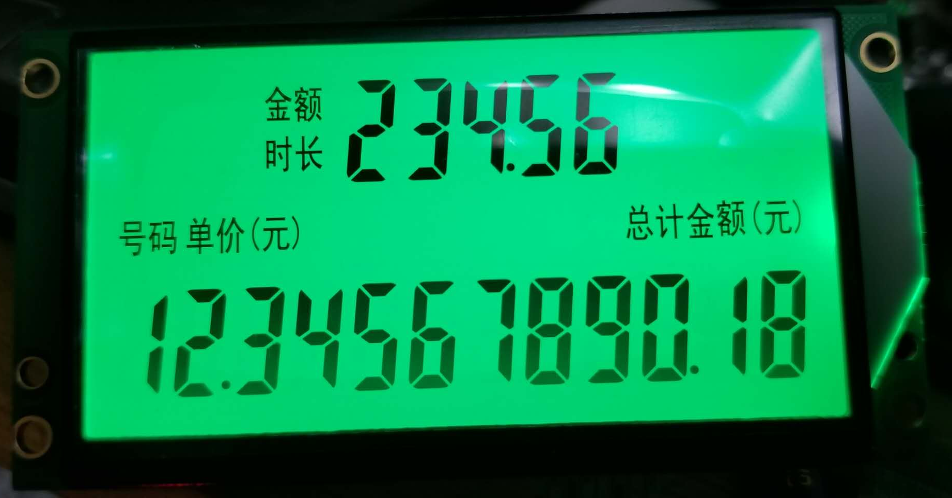

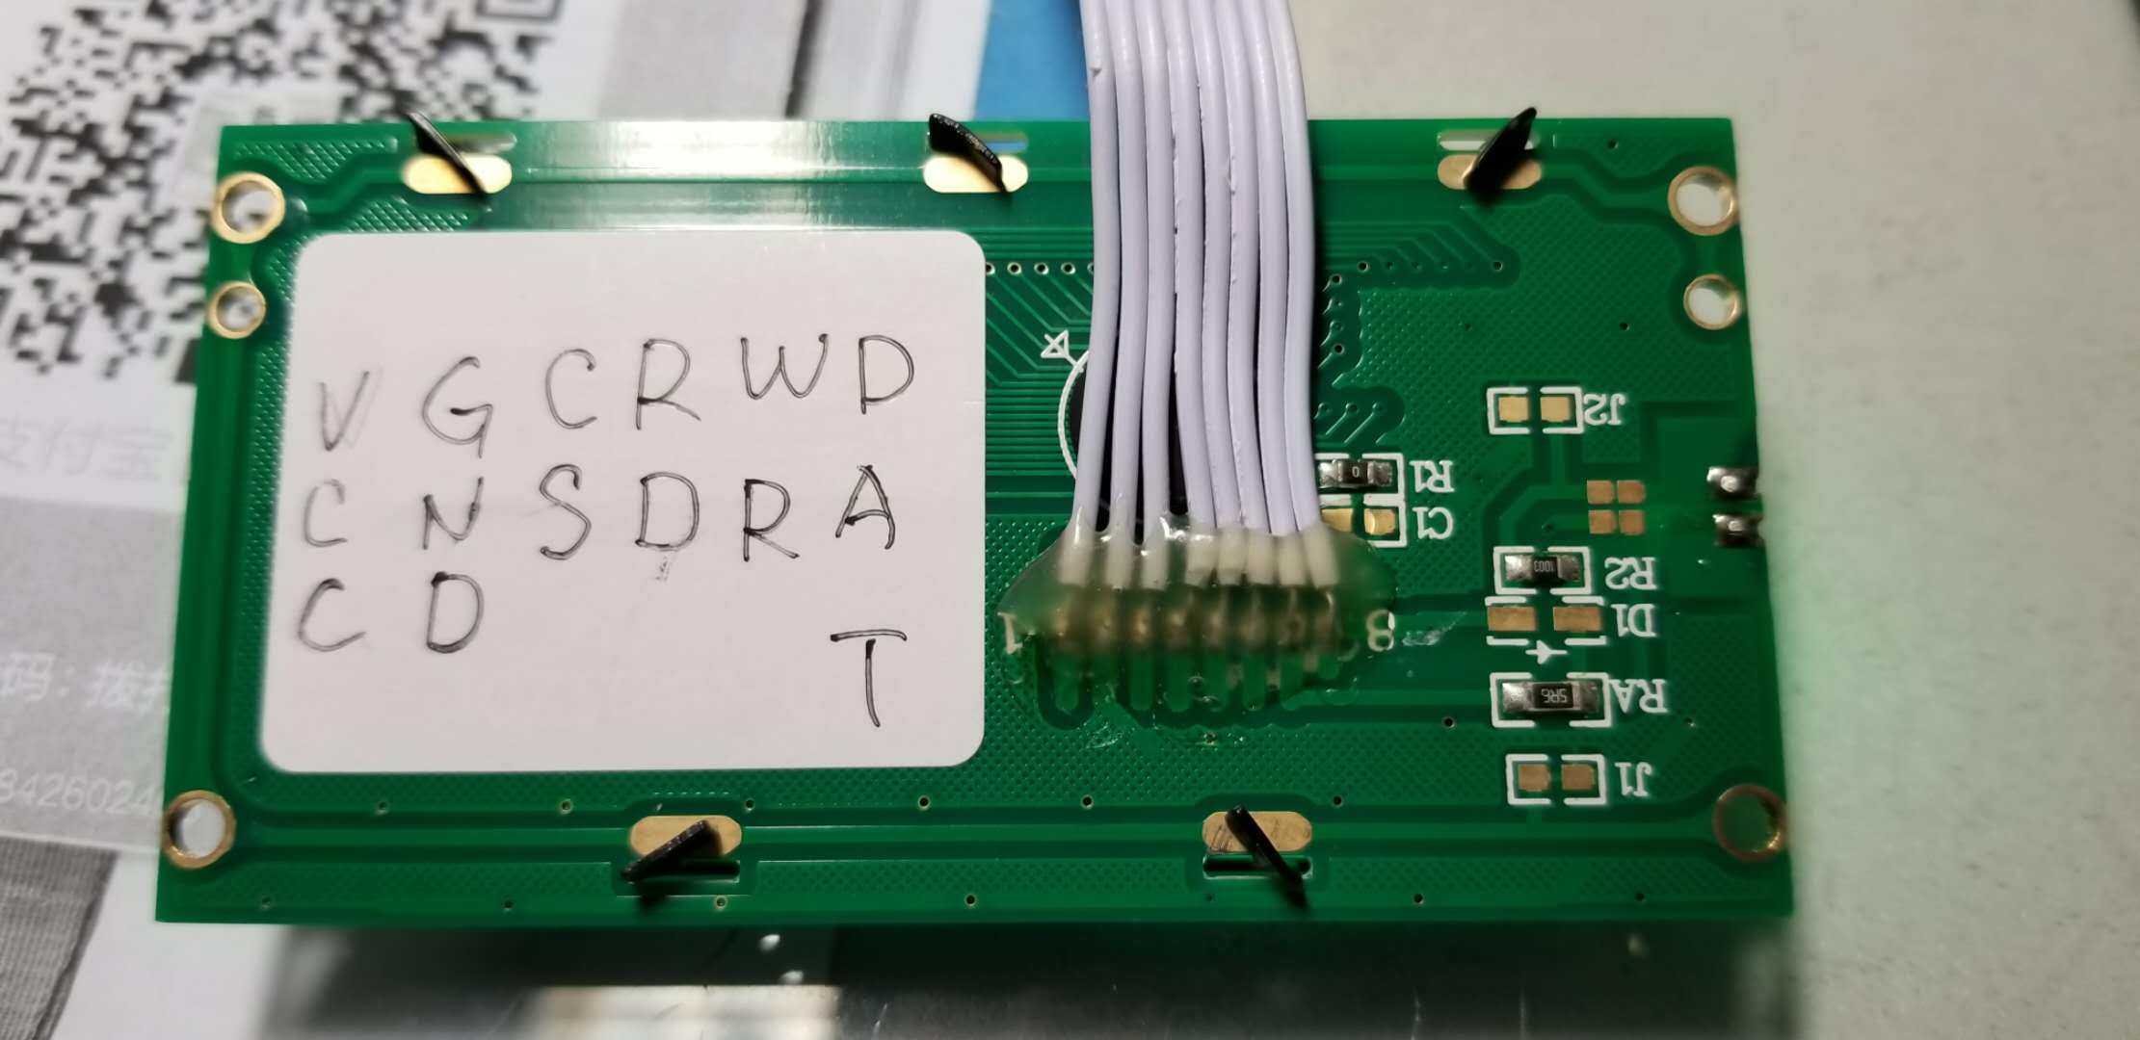

5v 15F2K40S2 单片机控制 11.0592MHz
屏3.3v供电，如果用5v供电，对比度不清，全屏点亮
背光用IO脚推挽PWM点亮，占空比大约 1:2

第二行最后一个8字，需要用其他数字的最低一位控制

2018-7-24
晴窗伴侣

本次的程序是一位一位控制的显示，事实上，也可以先输出一个位置码，然后连续输出段码。HT1621的内部每个地址可能是4个bit。

